**学习评价**

用1、2、3和6个0组成一个九位数，并且这个数中每个数级中都含有非0的数，这个数最小是（ ）。

1.

A. 123000000 B. 100020003 C. 100000023 D. 100030002

（答案：B）

最小的九位数比最小的八位数多（ ）。

2.

 A.1 B.10万 C.1000万 D.9000万

（答案：D）

在6和7中间添( )个0，这个数才能成为六亿零七。

3.

A.9 B.8 C.7 D.6

（答案：C）

4.一千万一千万地数，从七千万开始算第1次，数5次，数到的数是（ ）。

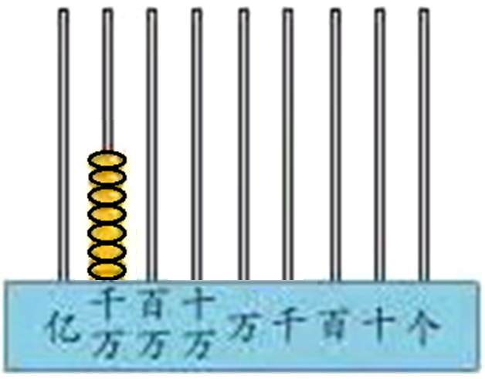

A. 一亿三千万 B. 一亿二千万 C. 一亿一千万 D. 一亿

（答案：C）

5.

据报道，我国口罩的产能大约是每天2000万个，其中医用的外科口罩产能是220万个，医用的N95口罩的产能大约是60万个。照这样推算，我国一个月大约产口罩（ ）个。

A.1800万 B.6600万 C.6亿 D.2280万

（答案：C）

6.



一个鸡蛋约重60克，照这样推算，100个这样的鸡蛋大约重6千克，10万个这样的鸡蛋大约重6吨，1亿个这样的鸡蛋大约重（ ）。

A.60吨 B.6000吨 C.600吨 D.60000吨

（答案：B）

7.下面四位同学的表述正确的是（ ）。



**小丽**

**小均**

与亿位相邻的两个数位分别是十亿位和百亿位。

与亿位相邻的两个数位分别是千亿位和百亿位。

**小涵**

与亿位相邻的两个数位分别是十亿位和千万位。



**小轩**

与亿位相邻的两个数位分别是十亿和千万。

A.小丽 B.小轩 C.小均 D.小涵

（答案：B）

8.微博中关于武汉加油的话题1月31日的阅读次数是872,816,635次，这个数中最高位上的8表示的含义是（ ）。

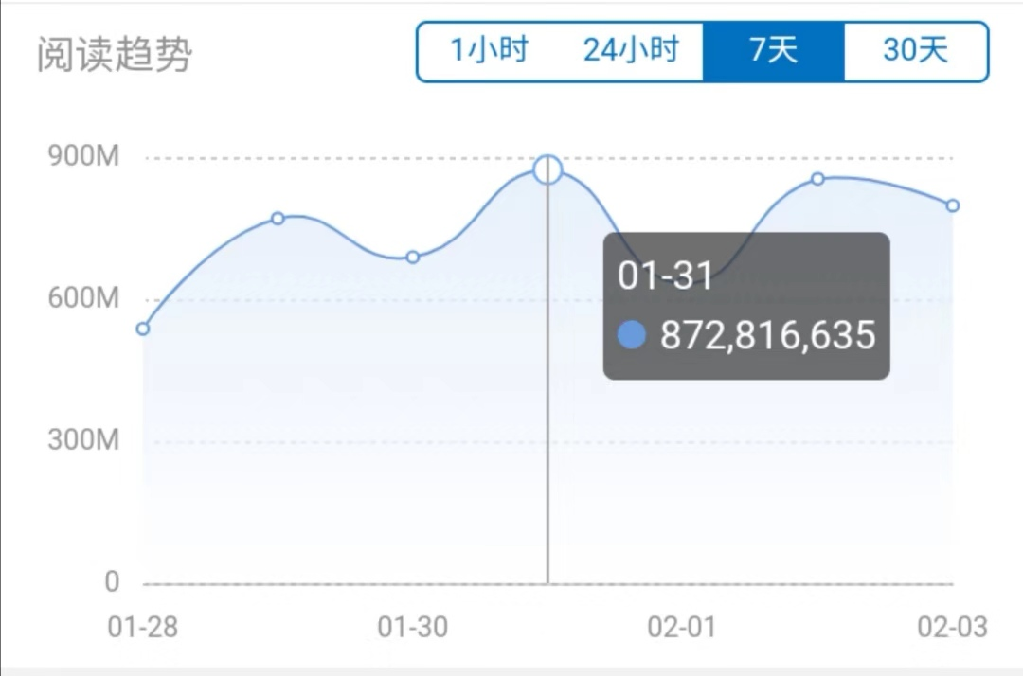

A .8个百 B .8个亿 C .8个千万 D.8个十亿

（答案：B）

9.

一个十位数，它的千万位和千位上的数字都是9，这个十位数最多有（ ）个0。



A.9 B.8 C.7 D.6

（答案：C）

10.在下面这些说法中，对于两个“9”的表述不正确的是（ ）。

**小均**



**小丽**

两个“9”所处的数位不同，分别处于万位和亿位。

万位上的“9”比亿位上的“9”小很多。

**小涵**

两个“9”，数字相同，表示的大小也相同。

两个“9”所处的数级不同，分别属于万级和亿级。



**小轩**

A.小丽 B. 小轩 C.小均 D.小涵

（答案：D）